Załącznik nr 1
Szczegółowy zakres rzeczowy przedmiotu zamówienia
- Kalendarz książkowy – format bloku zbliżony do B5 (210x140) (+/- 10 mm), oprawa tłoczona lub przeszycie:
- Nakład:
100 egzemplarzy;
- Druk środka:
Ciemny szary
- Układ:
- 1 tydzień na rozwarciu: 7 dni tygodnia na stronie parzystej oraz notatnik na stronie nieparzystej, kalendarium bieżącego miesiąca na dole strony nieparzystej; plan urlopowy na 2022 rok; nazwy miesięcy i dni w trzech językach obcych (polski, angielski, niemiecki); imiona oddzielone przecinkami; dane personalne, kalendarz skrócony 2021-2023, notatnik 16 kartek w linie.
- dodatkowo 8 kartek dwustronnych wklejek reklamowych zadrukowanych wg projektu graficznego przekazanego przez zamawiającego, umieszczone pomiędzy miesiącami, na papierze kredowym.
- Papier:
Offsetowy biały wysokiej jakości 90g, o jednolitej gładkiej powierzchni; wklejki papier kredowy matowy 140g/m2
- Oprawa:
- elegancka, bardzo estetyczna;
- twarda, bez przeszycia na brzegach, grubość tektury 2,0-2,5 mm;
- okleina w kolorze granatowym lub grafitowym, matowa, o grubości 0,65 mm (+/- 0,05 mm), pozwalająca na uszlachetnienie tłoczeniami: folią i z efektem termo przebarwienia lub przeszyciem ozdobnym (przedstawiona do akceptacji zamawiającego);
- wykończenie przedniej strony okładki: wytłoczona fakturą (zdj. 1) lub przeszycie (zdj. 2) geometrycznym wzorem, tylna strona gładka. Wytłoczenia mogą być dodatkowo delikatnie zdobione folią (jeśli na okładce znajdą się zdobienia, ranty bloku również mogą być pokryte kolorem) (przedstawione do akceptacji zamawiającego);
- na I stronie okładki: Hot-stamping folią: tekst 2022 (wymiar:35x10mm) oraz tłoczone logo Ministerstwa Rolnictwa i Rozwoju Wsi (wymiar 40x40mm) może być w kolorze pasującym do okładki;
- blok szyty nićmi, rogi bloku i okładek lekko zaokrąglone,
- wyklejki: niezadrukowane (0+) papier offsetowy grafitowy lub granatowy (dopasowany do koloru okładki) wysokiej jakości 130 g (ten sam papier jak na środek tylko o wyższej gramaturze);
- kieszonka na notatki wklejona na III stronie okładki: papierowa, w kolorze wklejki, prostokątna, zajmująca ok ¾ szerokości wklejki z wykrojnika, poszerzona, przyklejona otwarciem do środka,
- na końcowych stronach 16 stron z miejscem na notatki na całej stronie w postaci linii ciągłych.
- 1 tasiemka w kolorze (granatowym, grafitowym) dopasowanym do koloru gumki i kapitałki, przedstawiona do akceptacji zamawiającego,
- kapitałka w kolorze (granatowym, grafitowym) dopasowanym do koloru tasiemki i gumki, przedstawiona do akceptacji zamawiającego,
- zapięcie na gumkę (pionowe) z wysokiej jakości gumy tkanej, w kolorze (granatowym, grafitowym) dopasowanym do koloru tasiemki i kapitałki, przedstawione do akceptacji zamawiającego, szerokość gumki 5-6 mm.
- Pakowanie:
W paczkach po 10 egzemplarzy zapakowane w sposób uniemożliwiający ich uszkodzenie.
- Kalendarz książkowy – format bloku zbliżony do A4 (200 x 280 mm) (+/- 5 mm), oprawa tłoczona lub przeszycie:
- Nakład:
100 egzemplarzy;
- Druk środka:
Ciemny szary
- Układ:
- 1 tydzień na rozwarciu: 7 dni tygodnia na stronie parzystej oraz notatnik na stronie nieparzystej, kalendarium bieżącego miesiąca na dole strony nieparzystej; plan urlopowy na 2022 rok; nazwy miesięcy i dni w trzech językach obcych (polski, angielski, niemiecki); imiona oddzielone przecinkami; dane personalne, kalendarz skrócony 2021-2023, notatnik 16 kartek w linie.
- 8 kartek dwustronnych wklejek reklamowych zadrukowanych wg projektu graficznego przekazanego przez zamawiającego, umieszczone pomiędzy miesiącami, na papierze kredowym.
- Papier:
Offsetowy biały wysokiej jakości 90g, o jednolitej gładkiej powierzchni; wklejki papier kredowy matowy 140g/m2
- Oprawa:
- elegancka, bardzo estetyczna;
- twarda, bez przeszycia na brzegach, grubość tektury 2,0-2,5 mm;
- okleina w kolorze granatowym lub grafitowym, matowa, o grubości 0,65 mm (+/- 0,05 mm), pozwalająca na uszlachetnienie tłoczeniami: folią i z efektem termo przebarwienia lub przeszyciem ozdobnym (przedstawiona do akceptacji zamawiającego);
- wykończenie przedniej strony okładki: wytłoczona fakturą (zdj. 1) lub przeszycie (zdj. 2) geometrycznym wzorem, tylna strona gładka. Wytłoczenia mogą być dodatkowo delikatnie zdobione folią (jeśli na okładce znajdą się zdobienia, ranty bloku również mogą być pokryte kolorem) (przedstawione do akceptacji zamawiającego);
- na I stronie okładki: Hot-stamping folią: tekst 2022 (wymiar:45x15mm) oraz tłoczone logo Ministerstwa Rolnictwa i Rozwoju Wsi (wymiar 50x50mm) może być w kolorze pasującym do okładki;
- blok szyty nićmi, rogi bloku i okładek lekko zaokrąglone,
- wyklejki: niezadrukowane (0+) papier offsetowy grafitowy lub granatowy (dopasowany do koloru okładki) wysokiej jakości 130 g (ten sam papier jak na środek tylko o wyższej gramaturze);
- kieszonka na notatki wklejona na III stronie okładki: papierowa, w kolorze wklejki, prostokątna, zajmująca ok ¾ szerokości wklejki z wykrojnika, poszerzona, przyklejona otwarciem do środka,
- na końcowych stronach 16 stron z miejscem na notatki na całej stronie w postaci linii ciągłych.
- 1 tasiemka w kolorze (granatowym, grafitowym) dopasowanym do koloru gumki i kapitałki, przedstawiona do akceptacji zamawiającego,
- kapitałka w kolorze (granatowym, grafitowym) dopasowanym do koloru tasiemki i gumki, przedstawiona do akceptacji zamawiającego,
- zapięcie na gumkę (pionowe) z wysokiej jakości gumy tkanej, w kolorze (granatowym, grafitowym) dopasowanym do kolory tasiemki i kapitałki, przedstawione do akceptacji zamawiającego, szerokość gumki 5-6 mm.
- Pakowanie:
W paczkach po 10 egzemplarzy zapakowane w sposób uniemożliwiający ich uszkodzenie.
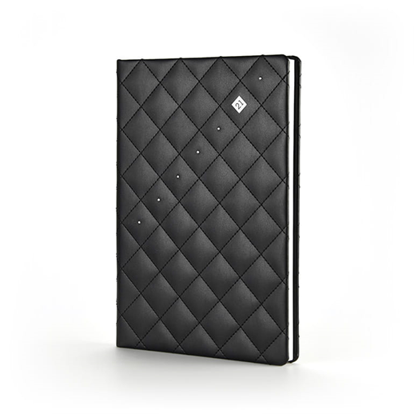
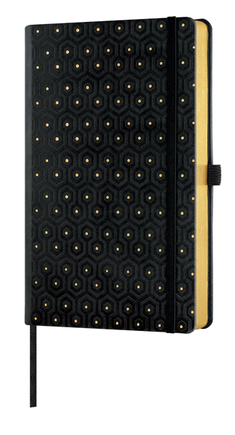

Zdjęcie nr 1
Zdjęcie nr 2

- Kalendarz książkowy – format bloku zbliżony do B5 (210x148) mm (+/- 10 mm), oprawa twarda gładka lub drobny wzór:
- Nakład:
300 egzemplarzy;
- Druk środka:
Ciemny szary
- Układ:
- 1 tydzień na rozwarciu: 7 dni tygodnia na stronie parzystej oraz notatnik na stronie nieparzystej; kalendarium bieżącego miesiąca na dole strony nieparzystej; skrócony kalendarz aktualnego i przyszłego roku; plan urlopowy na 2022 rok; nazwy miesięcy i dni w trzech językach obcych (polski, angielski, niemiecki); imiona oddzielone przecinkami; dane personalne, kalendarz skrócony 2021-2023, notatnik 16 kartek w linie.
- Dodatkowo max. 8 kartek dwustronnych wklejek reklamowych, zadrukowanych wg projektu graficznego przekazanego przez zamawiającego, umieszczone pomiędzy miesiącami, na papierze kredowym 140 g.
- Papier:
Offsetowy biały wysokiej jakości 90g, o jednolitej gładkiej powierzchni; wklejki papier kredowy matowy 140g/m2
- Oprawa:
Twarda, bez przeszycia na brzegach, grubość tektury 2,0-2,5 mm,
- okleina w kolorze granatowym, matowa, o grubości 0,65 mm (+/- 0,05 mm), pozwalająca na uszlachetnienie tłoczeniami: folią i z efektem termo przebarwienia lub grawerowanie laserowe,
- okładka gładka lub w drobny estetyczny wzór, tylna strona gładka.
- na I stronie okładki: Hot-stamping folią lub termotłoczenie: tekst 2022 (wymiar:35x10mm) oraz tłoczone w kolejności: znak (symbol) Unii Europejskiej, logo Ministerstwa Rolnictwa i Rozwoju Wsi, logo Krajowej Sieci Obszarów Wiejskich, logo Programu Rozwoju Obszarów Wiejskich na lata 2014-2020 (wymiar 15mm mierzone wysokością x szerokość dostosowana do wysokości), poniżej slogan „Europejski Fundusz Rolny na rzecz Rozwoju Obszarów Wiejskich: Europa inwestująca w obszary wiejskie” (w trzech liniach, wymiar jednej linii tekstu 5mm mierzone wysokością x szerokość dostosowana do wysokości),
- nadruk na okładce kalendarza, monochromatyczny, zgodnie z księgą wizualizacji znaku PROW 2014-2020 (UE, MRiRW, KSOW, PROW 2014-2020 oraz slogan „Europejski Fundusz Rolny na rzecz Rozwoju Obszarów Wiejskich: Europa inwestująca w obszary wiejskie”)
- blok szyty nićmi, rogi bloku i okładek lekko zaokrąglone,
- wyklejki: niezadrukowane (0+) papier offsetowy granatowy lub kremowy (dopasowany do koloru okładki) wysokiej jakości 130 g (ten sam papier jak na środek tylko o wyższej gramaturze);
- kieszonka na notatki wklejona na III stronie okładki: papierowa, w kolorze wklejki, prostokątna, zajmująca ok ¾ szerokości wklejki z wykrojnika, poszerzona, przyklejona otwarciem do środka,
- na końcowych stronach 16 stron z miejscem na notatki na całej stronie w postaci linii ciągłych.
- 1 tasiemka w kolorze (granatowym lub kremowym) dopasowanym do koloru gumki i kapitałki, przestawiona do akceptacji zamawiającego,
- kapitałka w kolorze (granatowym lub kremowym) dopasowanym do koloru tasiemki i gumki, przedstawiona do akceptacji zamawiającego,
- Pakowanie:
W paczkach, w sposób uniemożliwiający ich uszkodzenie.

- Kalendarz książkowy – format bloku zbliżony do A4 (200 x 280 mm) (+/- 5 mm), oprawa twarda gładka lub drobny wzór:
- Nakład:
200 egzemplarzy;
- Druk środka:
Ciemny szary
- Układ:
- 1 tydzień na rozwarciu: 7 dni tygodnia na stronie parzystej oraz notatnik na stronie nieparzystej; kalendarium bieżącego miesiąca na dole strony nieparzystej; skrócony kalendarz aktualnego i przyszłego roku; plan urlopowy na 2022 rok; nazwy miesięcy i dni w trzech językach obcych (polski, angielski, niemiecki); imiona oddzielone przecinkami; dane personalne, kalendarz skrócony 2021-2023, notatnik 16 kartek w linie.
- Dodatkowo max. 8 kartek dwustronnych wklejek reklamowych, zadrukowanych wg projektu graficznego przekazanego przez zamawiającego, umieszczone pomiędzy miesiącami, na papierze kredowym 140 g.
- Papier:
Offsetowy biały wysokiej jakości 90g, o jednolitej gładkiej powierzchni; wklejki papier kredowy matowy 140g/m2
- Oprawa:
- twarda, bez przeszycia na brzegach, grubość tektury 2,0-2,5 mm,
- okleina w kolorze granatowym, matowa, o grubości 0,65 mm (+/- 0,05 mm), pozwalająca na uszlachetnienie tłoczeniami: folią i z efektem termo przebarwienia lub grawerowanie laserowe,
- okładka gładka lub w drobny estetyczny wzór, tylna strona gładka.
- na I stronie okładki: Hot-stamping folią lub termotłoczenie: tekst 2022 (wymiar:45x15mm) oraz tłoczone w kolejności: znak (symbol) Unii Europejskiej, logo Ministerstwa Rolnictwa i Rozwoju Wsi, logo Krajowej Sieci Obszarów Wiejskich, logo Programu Rozwoju Obszarów Wiejskich na lata 2014-2020 (wymiar 20mm mierzone wysokością x szerokość dostosowana do wysokości), poniżej slogan „Europejski Fundusz Rolny na rzecz Rozwoju Obszarów Wiejskich: Europa inwestująca w obszary wiejskie” (w trzech liniach, wymiar jednej linii tekstu 5mm mierzone wysokością x szerokość dostosowana do wysokości),
- nadruk na okładce kalendarza, monochromatyczny, zgodnie z księgą wizualizacji znaku PROW 2014-2020 (UE, MRiRW, KSOW, PROW 2014-2020 oraz slogan „Europejski Fundusz Rolny na rzecz Rozwoju Obszarów Wiejskich: Europa inwestująca w obszary wiejskie”)
- blok szyty nićmi, rogi bloku i okładek lekko zaokrąglone,
- wyklejki: niezadrukowane (0+) papier offsetowy granatowy lub kremowy (dopasowany do koloru okładki) wysokiej jakości 130 g (ten sam papier jak na środek tylko o wyższej gramaturze);
- kieszonka na notatki wklejona na III stronie okładki: papierowa, w kolorze wklejki, prostokątna, zajmująca ok ¾ szerokości wklejki z wykrojnika, poszerzona, przyklejona otwarciem do środka,
- na końcowych stronach 16 stron z miejscem na notatki na całej stronie w postaci linii ciągłych.
- 1 tasiemka w kolorze (granatowym lub kremowym) dopasowanym do koloru gumki i kapitałki, przestawiona do akceptacji zamawiającego,
- kapitałka w kolorze (granatowym lub kremowym) dopasowanym do koloru tasiemki i gumki, przedstawiona do akceptacji zamawiającego.
- Pakowanie:
W paczkach, w sposób uniemożliwiający ich uszkodzenie.

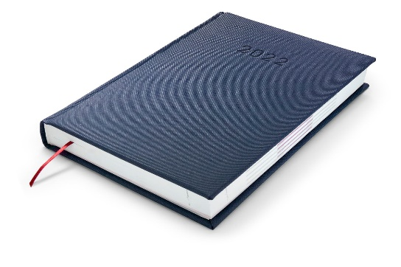
- Kalendarz biurkowy leżący piórnik z możliwością postawienia kalendarza w pozycji stojącej. Kalendarium jednostronne w 2 językach (polski, angielski) z datami świąt oraz imieninami.
- Nakład: 200 sztuk
- Wymiar kalendarza 29,7 x 13,5 cm (+/-1 cm)
- Wymiar piórnika: 29,7 x 18 cm (+/-1 cm)
- Wykończenie - biała metalowa spirala, piórnik z białej ozdobnej, prążkowanej mikrofali
- Na okładce kalendarza należy umieścić grafikę dostarczoną przez Zamawiającego
- W widocznym miejscu kalendarza należy umieścić nadruk w kolorach dobranych do koloru tła zgodnie z zgodnie z księgą wizualizacji znaku PROW 2014-2020, w następującej kolejności:
- znak (symbol) Unii Europejskiej,
- logo Ministerstwa Rolnictwa i Rozwoju Wsi,
- logo Krajowej Sieci Obszarów Wiejskich,
- logo Programu Rozwoju Obszarów Wiejskich na lata 2014-2020 (wymiar 25mm mierzone wysokością x szerokość dostosowana do wysokości),
- poniżej slogan „Europejski Fundusz Rolny na rzecz Rozwoju Obszarów Wiejskich: Europa inwestująca w obszary wiejskie”

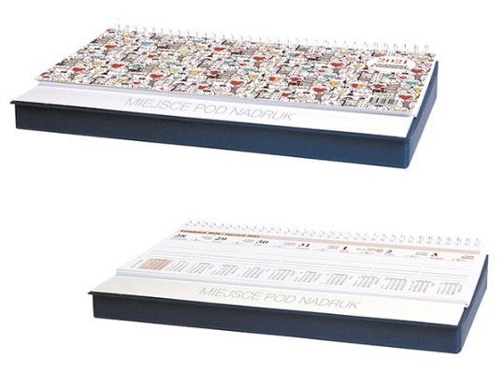
- Kalendarz biurkowy w zestawie z notesem zawierający białe karteczki samoprzylepne i komplet znaczników samoprzylepnych. Każdy egzemplarz w foliowym opakowaniu.
- Nakład: 200 sztuk
- Wymiar kalendarium: 10.5 x 16 cm (+/- 5 cm)
- miesiąc poprzedni, bieżący i kolejny na każdej karcie
- skrócone kalendarium roku 2021 i 2023
- daty imienin, daty świąt, notes teleadresowy
- 1 notes samoprzylepny
- 5 bloczków znaczników samoprzylepnych
- Nadruk: CMYK
- Na okładce kalendarza należy umieścić grafikę dostarczoną przez Zamawiającego
- Na okładce kalendarza należy umieścić nadruk w kolorach dobranych do koloru tła zgodnie z zgodnie z księgą wizualizacji znaku PROW 2014-2020, w następującej kolejności:
- znak (symbol) Unii Europejskiej,
- logo Ministerstwa Rolnictwa i Rozwoju Wsi,
- logo Krajowej Sieci Obszarów Wiejskich,
- logo Programu Rozwoju Obszarów Wiejskich na lata 2014-2020 (wymiar 25mm mierzone wysokością x szerokość dostosowana do wysokości),
- poniżej slogan „Europejski Fundusz Rolny na rzecz Rozwoju Obszarów Wiejskich: Europa inwestująca w obszary wiejskie”
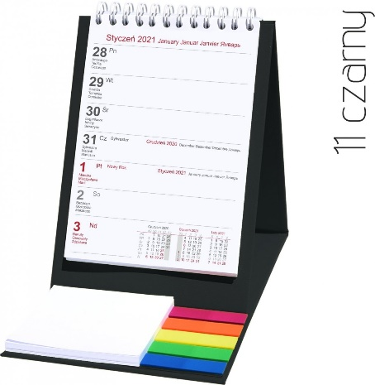
- Kalendarz ścienny trójdzielny, z główką wypukłą, drukowaną zgodnie z projektem przedstawionym przez Wykonawcę, z dołączonym paskiem z tworzywa sztucznego z okienkiem przesuwnym.
- Wymiary: 29,5 x 80 cm (+/-1 cm)
- Nakład: 300 sztuk
- Materiał: kalendarium - papier min. 80 g/m2; główka laminowana, min. 150 g/m2 z podkładką tekturową lub tektura min. 300 g/m2; plecki – karton min. 300 g/m2
- Kolor: kalendarium 2+0, plecki 4+0, główka 4+0
- Opis:
- dziurka do zawieszenia,
- kalendarium w układzie trójstopniowym, język: co najmniej polski i angielski,
- imieniny, dni świąteczne,
- bieżąca numeracja dni i tygodni,
- pasek z przesuwanym okienkiem,
- czcionki na kalendarium bezszeryfowe, proste,
- kalendarium przejrzyste, bez zbytniej ilości ozdobników.
- Na główce kalendarza należy umieścić grafikę dostarczoną przez Zamawiającego.
- Na główce kalendarza należy umieścić nadruk w kolorach dobranych do koloru tła zgodnie z księgą wizualizacji znaku PROW 2014-2020, w następującej kolejności:
- znak (symbol) Unii Europejskiej,
- logo Ministerstwa Rolnictwa i Rozwoju Wsi,
- logo Krajowej Sieci Obszarów Wiejskich,
- logo Programu Rozwoju Obszarów Wiejskich na lata 2014-2020 (wymiar 25mm mierzone wysokością x szerokość dostosowana do wysokości),
- poniżej slogan „Europejski Fundusz Rolny na rzecz Rozwoju Obszarów Wiejskich: Europa inwestująca w obszary wiejskie”
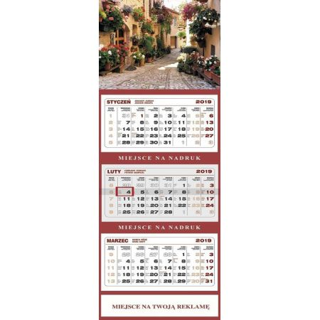

2. Niniejsza informacja ma na celu przeprowadzenie oszacowania wartości zamówienia, nie stanowi oferty w myśl art. 66 Kodeksu Cywilnego i nie jest ogłoszeniem w rozumieniu ustawy Prawo zamówień publicznych.
3. Zainteresowane podmioty proszone są o przesłanie szacunkowej wartości zamówienia (kwota netto oraz brutto) elektronicznie na adresy poczty: magdalena.marek@minrol.gov.pl

